# 

# Programme Gradué Arts

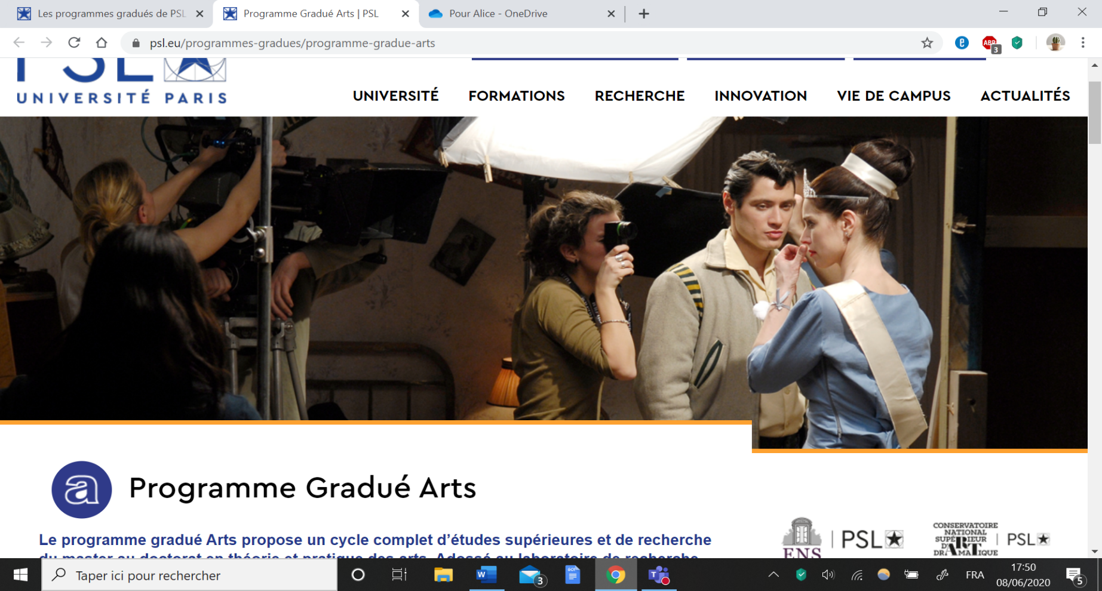

# Formulaire d’inscription 2025-2026

**Données personnelles :**

Nom :

Prénom :

Adresse mail :

Numéro étudiant :

Etablissement :

Cursus :

Niveau :

Merci de bien vouloir lister ci-dessous les enseignements ouverts aux étudiant.es du Programme Gradué Arts auxquels vous souhaitez vous inscrire :

**Titre du cours :**

Enseignant :

Etablissement :

Semestre :

**Titre du cours :**

Enseignant :

Etablissement :

Semestre

**Titre du cours :**

Enseignant :

Etablissement :

Semestre :

NB : les cours proposés par vos établissements d’origine ne sont pas soumis aux modalités d’inscription spécifiques du Programme Gradué Arts.